技术报告：学习 DDL 与资料管理智能体（命题四）
南理工 DDL 智能管家 · 在线地址：https://ddl-agent.streamlit.app/
一、摘要
针对大学生课程任务截止日期（DDL）易遗漏、学习资料分散难检索两大痛点，我们设计并实现了面向学生个人的"学习 DDL 与资料管理智能体——南理工 DDL 智能管家"。系统基于 Streamlit 构建免安装 Web 应用，内置账号注册登录体系（安全账号版），数据存储于 Supabase 云数据库并按用户严格隔离，密码经 SHA256 加盐哈希存储。围绕"信息入库—结构化归类—检索—提醒"完整闭环，系统提供四种任务录入方式：AI 截图识别（GLM-4V-Flash 多模态端到端识别，无需传统 OCR 流水线）、粘贴文字通知、上传文件提取（PDF/Word/TXT，本地解析文本后经 GLM-4-Flash 抽取）与手动录入，融合大模型语义抽取与自研规则时间归一化引擎，自动从非结构化输入中提取课程、任务、截止时间、提交方式等结构化要素；同时具备分级提醒中心（逾期/今天/明天/未来 7 天）、多字段关键词任务检索、任务统计与数据导出功能，支持将任务数据导出为 JSON、CSV 与 iCal（.ics，含提前 1 天与提前 1 小时双闹钟）三种格式，可直接导入手机/电脑日历。系统运行稳定、学生使用成本低，可帮助学生形成清晰、可检索、可提醒的个人学习管理闭环，具有良好的实际使用价值与长期可用性。
二、问题理解与业务场景
命题背景与业务痛点：高校学生每学期需同时跟进多门课程，任务信息（作业、实验、论文、考试）散落在班级群消息、邮件和教学平台通知中，手工逐条录入通用日历工具繁琐且极易遗漏；课件、作业、参考论文等资料分散存储于聊天工具与网盘，命名不规范，复用时"找不到、找不准"。通用日历与网盘工具不理解课程语义，无法完成"理解—归档—检索—提醒"的闭环；且学习数据涉及个人日程，公有工具存在隐私顾虑。
技术难点：（1）非结构化文本与截图中 DDL 要素（课程、任务、截止时间、提交方式）的鲁棒抽取；（2）大模型返回的截止时间表述多样（"9月15日晚8点""2026/9/15"等），需统一归一化为可排序、可提醒的标准时间；（3）异构输入（截图/文字/文件）的统一解析管线与失败降级；（4）轻量化 Web 部署下的多用户数据安全与隔离。
输入输出：输入包括粘贴的文字通知、上传的课程截图（png/jpg/jpeg）、上传的资料文件（PDF/Word/TXT）及手动录入信息；输出包括结构化 DDL 任务清单、分级提醒、检索结果、任务统计，以及 JSON/CSV/iCal 格式导出文件。用户须注册登录后使用，全部数据按账户隔离。
应用价值：以极低使用成本（浏览器打开即用）帮助学生建立"录入—归档—检索—提醒"的个人学习管理闭环，账号体系与云数据库保障学习数据的私密、安全与跨设备持久化，直接命中评审关注的实际使用价值、长期可用性与数据存储安全。
三、总体技术路线
系统采用"Web 表现层 + 应用服务层 + 智能算法层 + 云端数据层"的单体架构，基于 Streamlit 构建交互界面，数据层采用 Supabase（PostgreSQL 云数据库）实现跨设备持久化，整体部署于 Streamlit Community Cloud。智能算法层以大模型为语义中枢、自研规则引擎为确定性兜底，形成"感知（多模态输入解析）→理解（大模型结构化抽取 + 规则时间归一化）→记忆（按用户隔离的云存储）→行动（分级提醒 / 检索 / 导出）"的完整闭环。
关键技术路线：
（1）账号与数据安全：Streamlit Session State 会话管理 + Supabase users 表鉴权，密码 SHA256 加盐哈希存储，全部业务数据按用户名过滤隔离；
（2）DDL 自动抽取——"双模型 + 规则引擎"混合架构：文本与文件内容走 GLM-4-Flash 文本模型，截图走 GLM-4V-Flash 视觉语言模型端到端识别（免 OCR 误差累积）；提示词强制五字段 JSON 输出、temperature=0.1 抑制随机性；自研 smart_parse_time 规则引擎对模型输出的时间串做归一化，解析失败默认兜底为 7 天后；
（3）结构化归类：抽取结果按"课程、任务、截止时间、提交方式、备注"五字段入库，以课程等字段实现轻量级标签化归类，支撑检索与统计；
（4）提醒：基于时间差的分桶规则引擎，将任务分为逾期/今天/明天/未来 7 天四级展示，并随 iCal 导出附带双闹钟；
（5）导出：统一数据模型驱动 JSON、CSV、iCal 三种格式的序列化输出。

四、系统架构
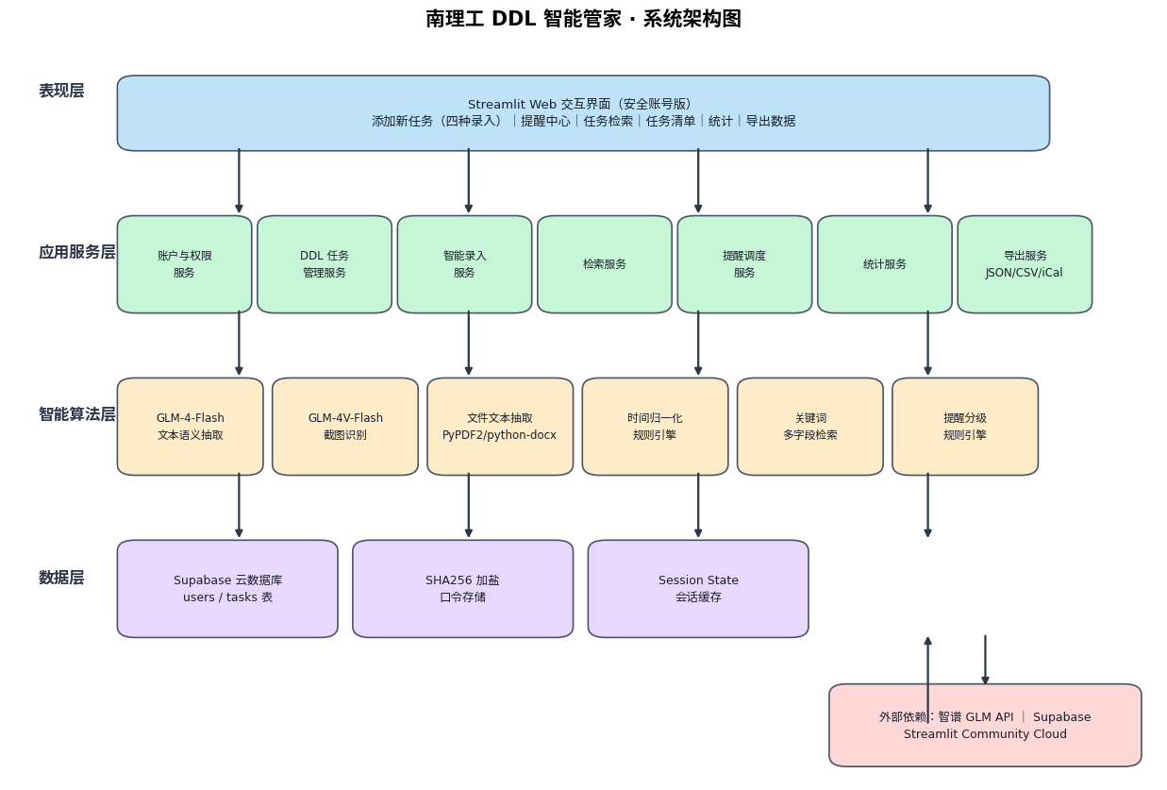
各模块职责：
表现层：基于 Streamlit 的安全账号版交互界面，登录/注册后方可进入主界面。主界面包含六大功能区块——添加新任务（四种录入方式）、提醒中心、任务检索、个人任务清单、统计（总任务数、紧急任务数）与导出数据；
应用服务层：账户与权限服务负责注册查重、登录鉴权与会话管理（未登录经 st.stop() 拦截）；DDL 任务管理服务负责任务增删改查与清空；智能录入服务统一调度四种录入方式；检索服务封装关键词检索；提醒调度服务计算时间差并驱动分级展示；统计服务聚合总任务数与紧急任务数；导出服务负责三种格式序列化与下载；
智能算法层：GLM-4-Flash 文本语义抽取、GLM-4V-Flash 截图多模态识别、文件文本抽取（PyPDF2/python-docx）、时间归一化规则引擎（smart_parse_time）、关键词多字段检索与提醒分级规则引擎；
数据层：Supabase 云数据库——users 表（用户名、SHA256 加盐密码哈希、创建时间）与 tasks 表（用户名、课程、任务、截止时间、提交方式、备注、录入时间）；Streamlit Session State 提供会话级缓存与编辑状态管理。
数据流与调用链路：以"AI 截图识别录入"为例——用户上传截图 → 会话鉴权 → 图片 base64 编码后经 GLM-4V-Flash 抽取五字段 JSON → smart_parse_time 归一化截止时间 → 写入 Supabase tasks 表（携带用户名）→ 提醒中心/任务清单按当前用户重新拉取渲染 → 用户可导出 JSON/CSV/iCal。
部署结构：表现层与算法层一体部署于 Streamlit Community Cloud（推送即部署），数据层使用 Supabase 托管 PostgreSQL，应用经 API Key 访问数据库，无需自建服务器。
五、核心算法与关键模块
5.1 多源 DDL 语义解析引擎（核心算法）
针对截图、文字通知、上传文件三类异构输入，设计"输入归一化 → 大模型结构化抽取 → 规则时间归一化"的统一解析管线，三种录入方式共用同一套后处理逻辑，保证输出结构稳定一致。
（1）文本语义抽取（GLM-4-Flash）：将课程通知原文注入模板化提示词，明确要求模型提取"课程名称、任务名称、截止时间、提交方式、备注"五要素并只返回 JSON；temperature 设为 0.1 抑制采样随机性，超时 15 秒熔断。对模型输出做鲁棒清洗——自动剥离 ```json 代码围栏后经 json.loads 解析为字典，任何异常均捕获并返回错误信息，绝不将脏数据写入数据库。
（2）截图多模态识别（GLM-4V-Flash）：截图经 base64 编码以 data URI 形式随提示词一并送入视觉语言模型，由模型端到端完成"看图识字 + 要素抽取"，相比"传统 OCR + 文本抽取"两段式方案避免了 OCR 误识别向下游传递，对群聊截图、教务通知等排版复杂的图像鲁棒性更好；超时 20 秒熔断。
（3）文件文本抽取：PDF 经 PyPDF2 逐页抽取、Word 经 python-docx 按段落抽取、TXT 直接解码，超长内容截断至 3000 字以控制 API 输入规模，随后进入与（1）相同的文本抽取管线。
（4）入库归一化：抽取结果统一经时间归一化引擎（见 5.2）处理，空字段按"未识别/未填写/无"默认填充后写入任务表。
5.2 自研智能时间归一化规则引擎（smart_parse_time）
大模型返回的截止时间表述自由多样（"9月15日晚8点""2026/9/15""15号截止"），无法直接参与排序与提醒。为此我们自研了四级递进式规则引擎，将任意中文/数字时间表述归一化为 datetime：
第一级（标准格式）：对 5 种常见格式（%Y-%m-%d %H:%M、%Y-%m-%d、%Y/%m/%d 等）直接 strptime 解析；
第二级（中文日期正则）：正则匹配"X年X月X日"（年份可缺省，默认当年），并提取"X点X分"时刻，对"晚上/晚"修饰的 12 小时制时间做 +12 小时换算（如"晚8点"→20:00）；
第三级（数值简写）：匹配 M-D、M/D 形式的月日简写，补全年份与默认时刻 23:59；
第四级（数字串兜底）：抽取连续数字串按 y,m,d[,h,mi] 组合解析；
兜底策略：全部规则失效时默认取当前时间 +7 天，保证任务不会因时间解析失败而丢失或报错。
核心逻辑代码摘录（有删减）：
def smart_parse_time(time_str):
# 第一级：标准日期时间格式
for fmt in ["%Y-%m-%d%H:%M", "%Y-%m-%d", "%Y/%m/%d%H:%M", "%Y/%m/%d"]:
try: return datetime.strptime(s, fmt)
except: pass
# 第二级：中文日期 "X年X月X日" + 时刻，"晚上/晚" 1-6点 +12 换算
m = re.search(r'(?:(\d{4})年)?(\d{1,2})月(\d{1,2})日', s)
t = re.search(r'(?:晚上|晚)?(\d{1,2})[点:](\d{1,2})?(?:分)?', s)
# 第三级：M-D / M/D 数值简写；第四级：连续数字串
# 兜底：默认 7 天后
return datetime.now() + timedelta(days=7)
5.3 提醒分级规则引擎
提醒中心基于"截止时间 − 当前时间"的天数差将任务分桶：小于 0 天为逾期（红色警示）、0 天为今日截止（橙色）、1 天为明日截止（蓝色）、2–7 天折叠入"未来 7 天"展开区；无紧急任务时展示正向激励文案。该规则引擎零依赖、零延迟，且与 iCal 导出的双闹钟（提前 1 天 + 提前 1 小时 VALARM）形成"网页内提醒 + 日历主动提醒"双保险。
5.4 多字段关键词检索
检索功能对课程、任务、提交方式、备注四个字段做小写化子串匹配，单关键词即可覆盖课程名、平台名（如"智慧理工"）、命名要求等多类信息；命中结果实时计数，并可一键"显示全部"复位。实现零外部依赖、零索引维护成本，契合轻量化部署目标；检索范围严格限定在当前登录用户的数据内。
5.5 多格式导出
统一数据模型驱动三种格式：JSON 适配器完整导出任务数组便于程序化处理与备份；CSV 适配器输出"课程,任务,截止时间,提交方式,备注"表头及数据行，可直接用 Excel/WPS 打开；iCal 适配器为每个任务生成 VEVENT（DTSTART/DTEND/SUMMARY/DESCRIPTION），并内嵌两个 VALARM 闹钟（提前 1 天、提前 1 小时 DISPLAY 提醒），导入手机/电脑日历后即可脱离网页获得主动提醒。
5.6 安全围栏与失败降级
（1）访问控制：未登录状态下 st.stop() 拦截全部业务代码，界面仅暴露登录/注册入口；（2）注册校验：用户名查重、密码≥6 位、二次确认一致性校验；（3）凭据安全：密码以固定盐值 + SHA256 哈希落库，不明文存储；（4）输入围栏：图片/文件类型白名单（png/jpg/jpeg、pdf/docx/txt）、长文本 3000 字截断、输入非空校验；（5）失败降级：AI 抽取失败时明确报错并保留手动录入通道，保证录入闭环任何情况下可用。

六、数据与预处理
数据构成与字段（Supabase PostgreSQL）：users 表（id、username、password_hash、created_at）；tasks 表（id、用户名、课程、任务、截止时间、提交方式、备注、录入时间）。所有 tasks 查询均按当前登录用户名过滤，实现应用层数据隔离。
预处理与清洗：（1）时间归一化——AI 抽取的时间串统一经 smart_parse_time 规则引擎归一化为"YYYY-MM-DD HH:MM"格式入库，保证可排序、可比较；（2）长文本截断——文件抽取内容超过 3000 字时截断，控制 API 输入规模与费用；（3）空值填充——课程/任务缺失填"未识别"，提交方式缺失填"未明确"，备注缺失填"无"，保证下游展示与导出字段完整。
标注与评测集：从真实课程场景构造标注样本10条，覆盖截图/文字/文件三种录入方式与口语化、干扰信息等困难样本，用于抽取与检索评测。
脱敏、权限与使用限制：注册登录后方可使用，用户仅可见与操作本人的数据；密码加盐哈希存储，不明文落盘；调用大模型时仅发送课程通知文本或截图本身，不含账号凭证；提供"清空我的所有任务"功能，删除按 id + 用户名双重条件执行，防止越权。使用限制主要为免费 GLM API 的速率额度与 Streamlit Cloud 的休眠冷启动。
七、实验设计与评估指标
评测样本：构造覆盖三种自动录入方式（AI 截图识别、粘贴文字、文件上传）加手动录入的测试样本4条，其中口语化时间表述、多任务混杂等困难样本占比待填：50%。
评测流程：固定测试集 → 离线批量调用解析管线 → 与标注结果自动比对 → 统计指标；全流程可由评测脚本一键复现（temperature=0.1 已固定，结果可复现）。
基线方法：DDL 抽取对比三路——纯规则（仅用 smart_parse_time）、纯大模型（GLM-4-Flash 抽取后不经规则归一化）、本文混合方案（大模型抽取 + 规则时间归一化），验证混合架构的必要性。
指标定义：抽取任务按字段级与整体两级统计 Precision/Recall/F1；时间归一化单独统计格式合法率；检索任务统计查全率与查准率；系统层统计提醒分桶正确率、导出成功率、端到端响应时间（P50/P95）与运行崩溃率。
八、测试结果与案例展示
案例 1（AI 截图识别）：上传班级群通知截图 → GLM-4V-Flash 端到端抽取五字段 JSON → 时间归一化 → 入库，提醒中心同步更新。
案例 2（粘贴文字通知）：粘贴"各位同学，《数据结构》第三章作业请于9月15日晚8点前提交至智慧理工平台"→ GLM-4-Flash 抽取 → "晚8点"经 12 小时制换算归一化为 20:00 → 任务展示并按分桶规则进入提醒。
案例 3（上传文件提取）：上传 PDF/Word 课程通知 → PyPDF2/python-docx 抽取文本（超 3000 字截断）→ GLM-4-Flash 抽取 DDL 要素入库。
案例 4（检索与导出）：检索"智慧理工"命中相关任务 → 统计区展示总任务数与紧急任务数 → 导出 iCal 导入手机日历，获得提前 1 天 + 1 小时双闹钟提醒，另可导出 CSV 备份、JSON 存档。
错误分析（预期主要失败模式）：相对时间表述如"后天""下周五"尚未被规则引擎覆盖（兜底为 7 天后，需人工修正）；同名课程依赖大模型上下文判断；模糊截图可能导致视觉识别要素缺失——对应改进分别为扩展相对时间规则、课程库约束校验、低置信结果人工确认机制。
九、部署与运行说明
在线部署：系统部署于 Streamlit Community Cloud（https://ddl-agent.streamlit.app/），用户打开链接注册/登录即用；绑定 GitHub 仓库实现推送即部署。数据层使用 Supabase 托管 PostgreSQL，应用经 API Key 访问。
本地运行：
git clone <仓库地址> && cd <项目目录>
pip install -r requirements.txt
streamlit run app.py
依赖环境：Python 3.10+；主要依赖 streamlit、supabase-py、requests、PyPDF2、python-docx。
配置项：Supabase URL/Key 与智谱 GLM API Key 经应用配置区统一管理，生产环境建议迁移至 Streamlit Secrets（secrets.toml）或环境变量注入，避免密钥进入版本库；兜底默认截止时间（7 天）等参数可在配置区调整。
日志与异常处理：所有数据库操作与 API 调用均包裹异常捕获，失败时在界面给出明确错误提示并保留手动录入/重新操作通道；建议用户定期导出 CSV/JSON 备份个人数据。
十、不足分析与改进计划
当前限制：（1）相对时间表述（"下周五"）尚未覆盖，兜底为默认 7 天；（2）提醒需用户打开网页查看，网页内无主动推送；（3）密钥目前硬编码在配置区，存在版本库泄露风险，需迁移至 Secrets 管理并轮换；（4）账号体系暂无密码找回与多端同步能力（数据已云端持久化，但会话不跨设备保持）；（5）关键词检索无语义扩展能力（如"神经网络"无法命中"深度学习"）；（6）受免费 GLM API 额度与 Streamlit Cloud 休眠策略影响，存在冷启动延迟。
改进方向：（1）扩展相对时间规则并引入课程库约束校验；（2）接入微信/邮件 Webhook 实现主动提醒；（3）密钥迁移至 Streamlit Secrets 并启用 Supabase 行级安全策略（RLS）替代应用层过滤；（4）引入向量语义检索增强同义召回；（5）增加密码找回与多设备会话同步。
推广计划：先在校内课程群与社团小范围试用收集反馈，打磨核心闭环后通过校园公众号与课程助教渠道推广，最终以开源仓库 + 一键部署模板的方式降低其他同学的使用与二次开发成本。

